知识工程与先进计算研究实验室招新啦！（这是纪念版文案，不做任何正式的工作）
如果招不到人，这就是先寄的遗书
This version commit Github
To the contributions and efforts of the startup team(匠文瀚墨)

知识工程与先进计算研究实验室2025年第一轮招新正式启动，面向校内招收6名优秀学生，涉及（需补充）方向，诚邀对模型应用、RAG知识库构建、数据分析与建模有兴趣，希望在实战项目中打磨技术、积累科研经验的同学加入，共同在智能开发领域探索发展。

一、团队简介
1、实验室简介

最初，由现代信息产业学院与信息技术与工程学院的三名学生在幸福食堂于2024年5月自发组建，团队曾以“匠文翰墨”为名参加蓝心大模型的中国高校计算机大赛·AIGC创新赛（C4），以求探索技术与人文的融合边界。随着源心项目理念的深化与技术架构的成型，团队逐步吸纳志同道合的成员，在老师的带领下加入了知识工程与先进计算研究院，发展成为一支六人组成的跨学科创新学生队伍。

知识工程与先进计算研究实验室是一个“学生主导、教师放养”的科研技术团体，专注于大模型应用、RAG知识库构建、数据分析与建模等方向。实验室以“学生自主探索 + 教师关键支撑”为核心理念，既鼓励学生自由创新，也提供必要的科研资源与指导，致力于培养兼具工程能力与科研思维的复合型人才。
2、人员组成
（补充）

3、团队建设
团队建设上，每两周开展一次组会，内容涵盖项目进度汇报、技术研讨、经验分享；定期开展项目实战，成员自主组队攻关，导师全程指导；不定期开展企业参观活动，与市场先进技术接轨。团队内根据意愿参加leetcode周赛，根据参与人数和周赛排名下发经费奖励；每个学期开展一次团建以及期末总结会议，成员根据意愿参加，以促进团队成员交流和查缺补漏。
（补充）
以下是团队成员风采一览
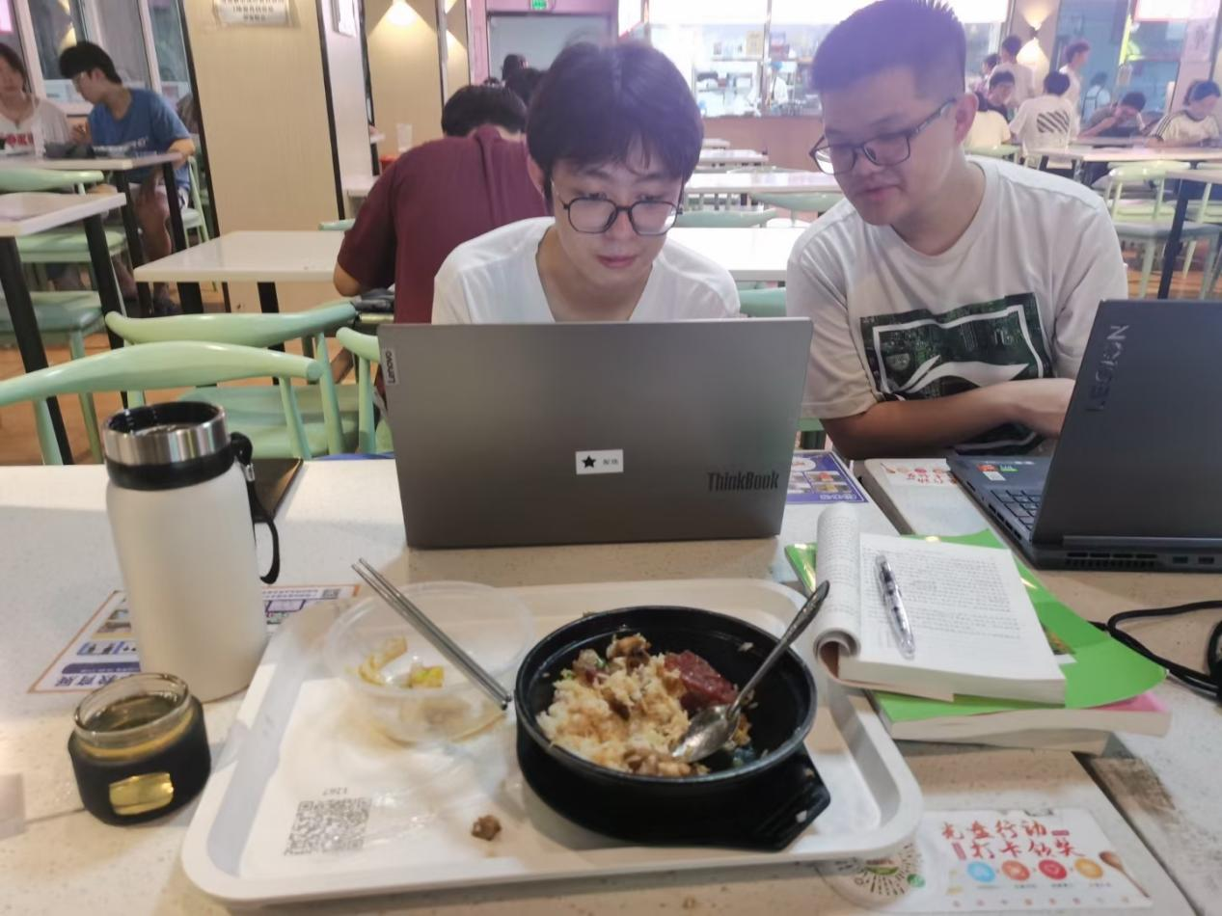
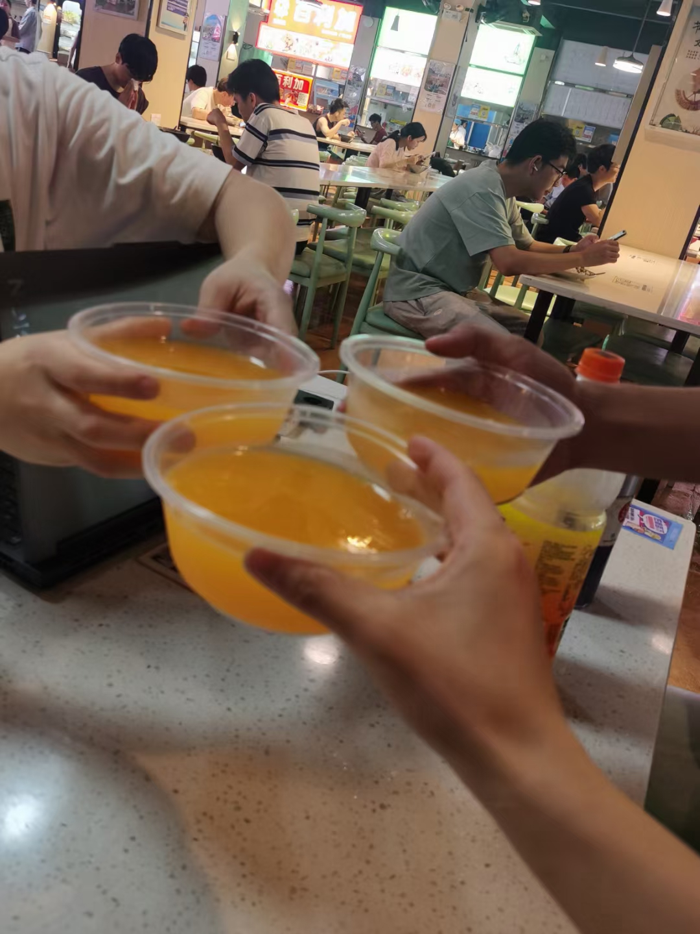
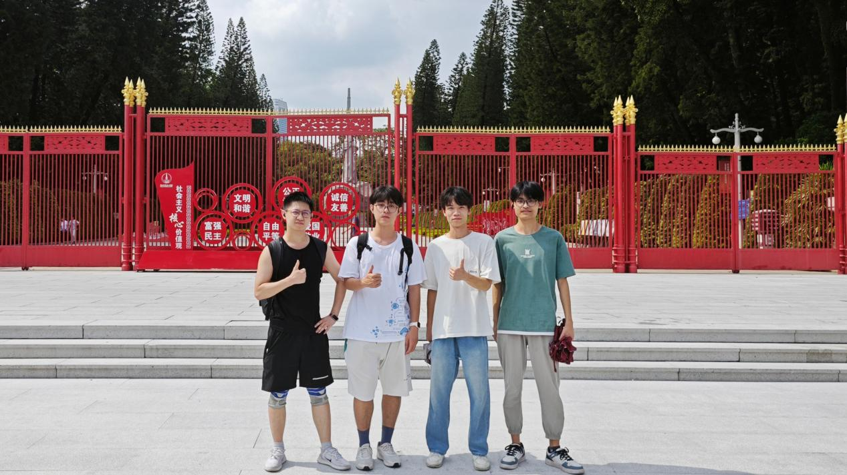
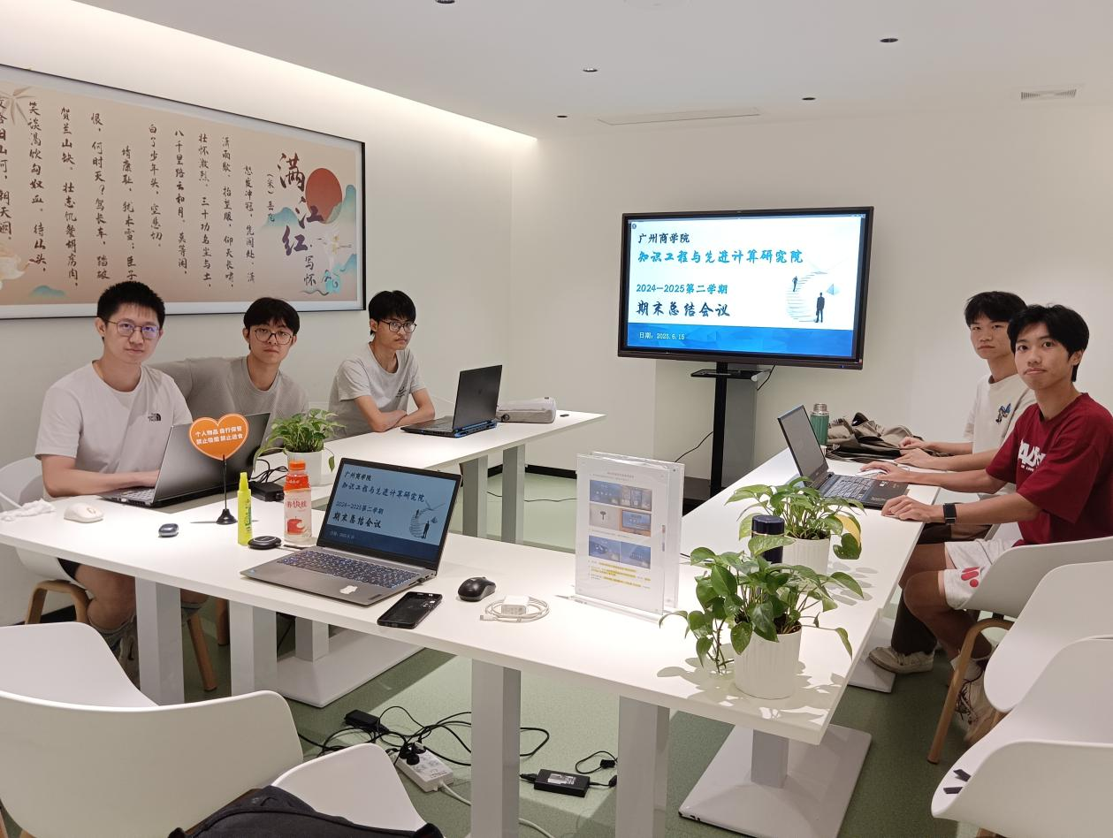
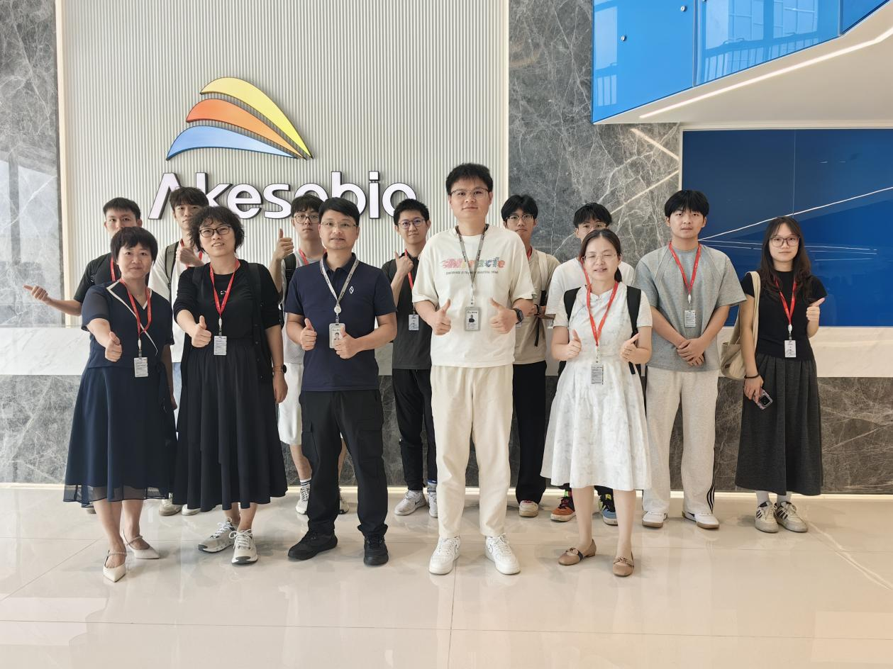
跟着实验室一起成长的项目，也从最开始简陋的界面，朴实无华的调个api，最终进化成了数字人

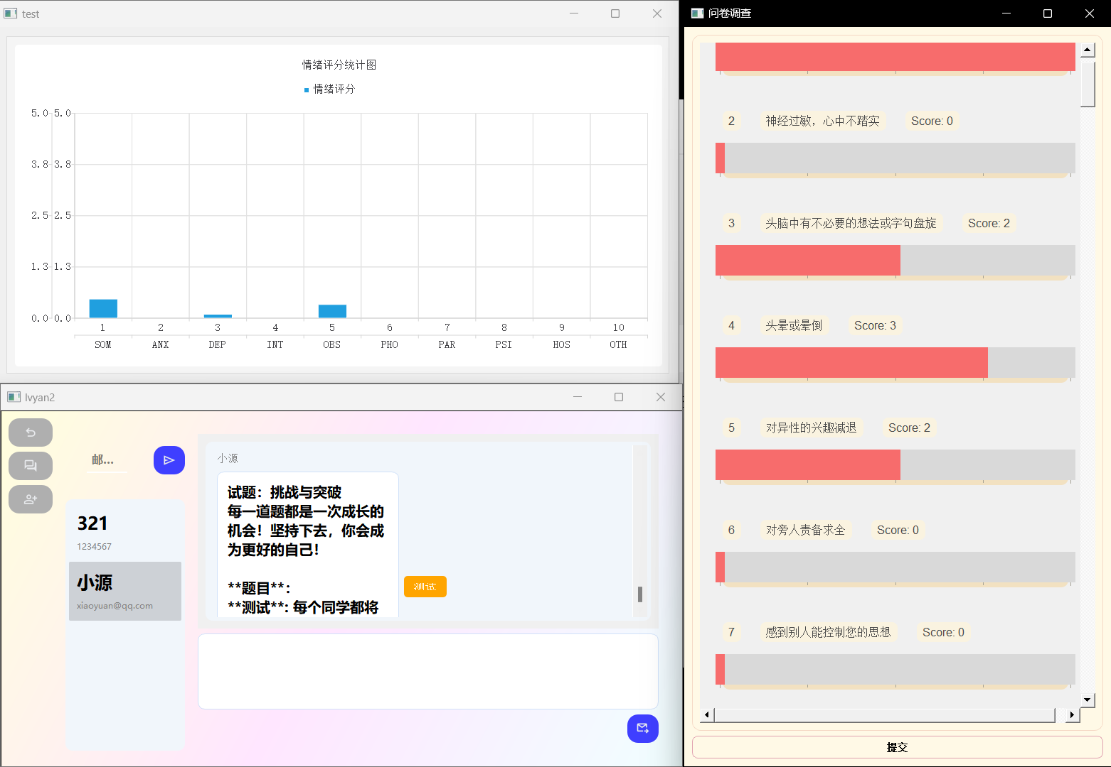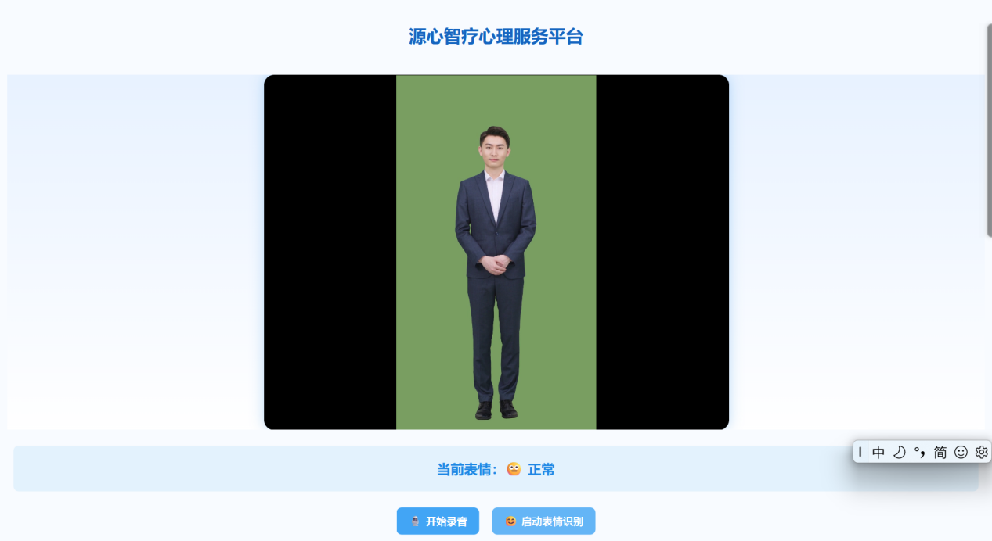
4、成员福利
（1）资源福利：提供企业参观机会、各类权威赛事通知与专项培训、跨方向组队资源。
（2）成长福利：提供大赛经费报销，支持自主探索技术方向；参与项目实战，为简历积累硬核资本。
（3）学习福利：定期开展组会与技术分享，快速提升专业技能与科研思维。

二、招新流程
1、面向对象：
文书组（2人）：仅限大一学生，负责实验室日常文档整理、项目资料管理、技术文档撰写与内部知识库维护；成员可在升入大二阶段自由决定去向（可选择进入技术组或竞选行政负责人）。
技术组（4人）：大一、大二学生均可报名，负责大模型应用开发、RAG 知识库构建、数据分析与建模等技术项目。
2、招募人数：6人
3、报名阶段（形式补充）

